**ПРАКТИЧНА РОБОТА № 13 «Гіперпосилання. Посилання в межах одного документу. Посилання з одного документу на другий»**

**Завдання:**

Створити 3 web-сторінки, користуючись схемою:

**Заголовок**

1. **............**
2. **............**

***Сторінка 1***

|  |  |  |
| --- | --- | --- |
|  |  |  |
|  |  |  |
|  |  |  |

***Сторінка 2***

**Малюнок**

***Сторінка 3***

**Вказівки:**

1. На кожній сторінці має бути супроводжуючий текст
2. Пункти 1 і 2 сторінки 1 є посиланнями на сторінки 2 і 3 відповідно
3. На одній зі сторінок має бути рухомий рядок
4. На сторінці 2 потрібно створити таблицю, а на сторінці 3 – помістити малюнок
5. На сторінках 2 і 3 мають бути посилання на сторінку 1
6. Кожна сторінка повинна мати фон.

**Оцінювання:** максимальна кількість балів за кожну сторінку **– 4**

***1 сторінка***: рухомий рядок – 1 бал, список – 1 бал, посилання – 1 бал, форматування тексту(вирівнювання, розмір, накраслення шрифта) – 0,5 бала, оформлення зовнішнього вигляду сторінки (фон, абзаци, положення елементів) – 0,5 бала.

***2 сторінка***: таблиця – 1 бал, оформлення таблиці (вирівнювання на сторінці, форматування рамок, вирівнювання в комірках) – 1 бал, посилання – 1 бал, оформлення зовнішнього вигляду сторінки – 0,5 бала, форматування тексту – 0,5 бала.

***3 сторінка***: малюнок – 1 бал, форматування малюнка (розмір, вирівнювання на сторінці, поля) – 1 бал, посилання – 1 бал, оформлення зовнішнього вигляду сторінки – 0,5 бала, форматування тексту – 0,5 бала.

*Біжучий рядок*

*<marquee>your running text</marquee>*

*<marquee scrollamount="1">your running text</marquee>*

*<marquee behavior="alternate">your message here</marquee>*

**«Використання таблиць у HTML-документах»**

**Теоретичні відомості.**

Для створення таблиць використовують чотири елементи:

<TABLE>…</TABLE> - теги, які відзначають початок і кінець таблиці;

<TR>…</TR> - відмічають початок і кінець рядка таблиці;

<TD>…</TD> - між цими тегами розміщуються дані одної комірки таблиці;

<TH>…</TH> - заголовок таблиці.

За умовчанням таблиця має невидимі межі комірок. Для того щоб зробити їх видимими, використовують атрибут BORDER, який має цілочислове значення, що визначає товщину рамки в пікселях, наприклад <TABLE BORDER=5>.

Таблиця може мати заголовок, який задається тегами <CAPTION> та </CAPTION>

|  |  |
| --- | --- |
| <table border=”1”>  <caption>Розклад уроків</caption>  <tr>  <th>Понеділок</th>  <th>Вівторок</th>  <th>Середа</th>  <th>Четвер</th>  <th>П’ятниця</th>  <tr>  <tr>  <td>1. Алгебра</td>  <td>1. Укр. мова</td>  <td>1. Заруб. літ</td>  <td>1. Географія</td>  <td>1. Хімія</td>  </tr>  <tr>  <td>2. Іноземна мова</td>  <td>2. Хімія</td>  <td>2. Геометрія</td>  <td>2. Фізкультура</td>  <td>2. Іноземна мова</td>  </tr> | <tr>  <td>3. Фізкультура</td>  <td>3. Алгебра</td>  <td>3. Іноземна мова</td>  <td>3. Фізика</td>  <td>3. Геометрія</td>  </tr>  <tr>  <td>4. Географія</td>  <td>4. Інформатика</td>  <td>4. Трудове навчання</td>  <td>4. Укр. мова</td>  <td>4. Укр. літ</td>  </tr>  <tr>  <td></td>  <td>5. Фізика</td>  <td>5. Укр. літ</td>  <td></td>  <td></td>  </tr>  </table> |

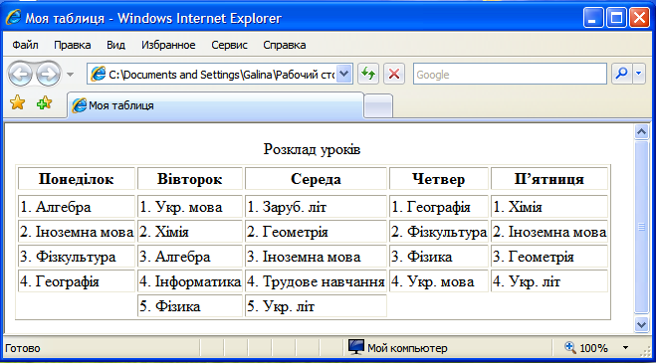

|  |  |  |
| --- | --- | --- |
| коричневий | | синьо-фіолетовий |
| золотистий | |
| жовтий | зелений | |
| рожевий |

<table border="1">

<tr>

<td colspan="2" bgcolor=brown>

<font color=white>коричневий</font></td>

<td rowspan="2" width=40% bgcolor=blueviolet>

<font color=white>синьо-фіолетовий</font></td>

</tr>

<tr>

<td colspan="2" bgcolor=gold>золотистий</td>

</tr>

<tr>

<td bgcolor=yellow>жовтий</td>

<td colspan="2" rowspan="2"width=70% bgcolor=green>

<font color=white>зелений</font></td>

</tr>

<tr>

<td bgcolor=pink>рожевий</td>

</tr>

</table>